
UNIVERSIDAD MARIANO GÁLVEZ DE GUATEMALA
FACULTAD DE INGENIERÍA EN SISTEMAS DE INFORMACIÓN
Programación I
1990
Laboratorio
Carrera: Código:
Ingeniería en Sistemas de Información y Ciencias de la Computación
022
A
Asignatura: Código: VARIANTE
4
05/08/2023
Plan sábado
Ciclo: Fecha: Jornada: CALIFICACION:
100 pts.

Absoluta:
Haroldo Herlindo, Turcios García
Catedrático:
10
Relativa:
A

Semestre: Sección: Duración del examen:
1

VoBo:

Observaciones:

EXAMEN: PRIMER PARCIAL: SEGUNDO PARCIAL: EXTRAORDINARIO: FINAL: RECUPERACIÓN:
x

INSTRUCCIONES GENERALES: PUNTUACION:
Lea detenidamente las instrucciones que se le indica y desarrolle lo que se solicita Única Serie: 10 Pts.

NOMBRE | Pedro Samuel Hernández Pinzón | CARNÉ | 1990-22-3323

Única Serie (10 Puntos)

Instrucciones:

- DE ACUERDO A TU NEGOCIO SELECCIONADO
Utilizando el Lenguaje de Programación de su preferencia, desarrolle un programa,
utilizando FICHEROS que a través de un menú principal permita administrar productos del inventario, por lo debes de INVESTIGAR para solucionar dicho requerimiento.

- Al final del documento pegue capturas de pantalla del código fuente con el funcionamiento de cada opción, guarde este documento en formato PDF con su primer nombre y primer apellido.

- Recuerde, deberá subir a la plataforma virtual, a mas tardar VIERNES 11 DE AGOSTO DE 2023, 23:00 HORAS lo siguiente:
c.1) Documento en formato PDF que contenga las capturas de pantalla.
c.2) Código fuente de la solución, proyecto en formato .ZIP
Parte del código fuente que incluye el ingreso de datos | Ingreso de datos por parte del usuario
Parte del código fuente que incluye el ingreso de datos | Contenido del archivo de texto (.txt)
Nombre del estudiante y número de carné
Compartir una (1) sola captura de pantalla que incluya
las siguientes 3 ventanas:
d.1. Código fuente
d.2 Ingreso de datos
d.2 Contenido del archivo en el bloc de notas.
d.4 Anotar su nombre en la captura de
pantalla

MENU PRINCIPAL DE PRODUCTOS

1…….Registrar producto en el inventario
2……Mostrar productos del inventario
3……Ingresar producto al inventario
4…..Extraer producto del inventario
5….Salir

Estructura de la lista:
Nombre de la clase: Producto
Nombre de los atributos de la clase Producto
- codigoProducto
- nombreProducto
- cantidadExistente
- precioUnitario

Opción 1 “Registrar producto en el inventario”:

- El programa deberá permitir guardar en la estructura de archivos N productos, pero registrar un solo producto a la vez, es decir, guarda un producto y regresa al menú principal, o preguntar al usuario si desea seguir ingresando productos.
- Se ingresa por teclado los siguientes datos del producto:
  - Codigo del producto
  - Nombre del producto
  - Cantidad producto
  - Precio unitario de cada producto
- Cuando se registra un producto en el inventario, la cantidad es cero (0) por default (es decir no pedimos al usuario que ingrese cantidad para evitar errores)
- Después de ingresar los datos del producto y guardarlos, el programa deberá mostrar en pantalla, el siguiente mensaje: “Producto guardado exitosamente”

Opción 2 “Mostrar productos del inventario”:

- El programa deberá verificar si existen productos guardados, en caso contrario, deberá mostrar en pantalla el mensaje: “Lo siento!!! No hay productos”

- Si existen productos, el programa deberá mostrar en pantalla la siguiente información:

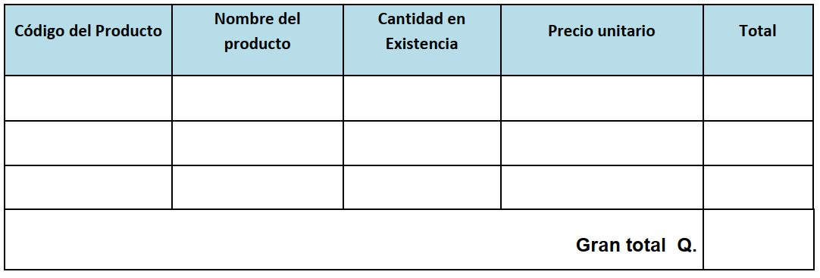

- El programa deberá calcular el total por cada producto existente en el inventario y mostrarlo en pantalla:

cantidad * precio unitario

- Calcular el gran total de todos los productos que existen en el inventario (El gran total es la suma de los totales de cada producto) y mostrarlo en pantalla.

- Los totales NO se guardan, solo se calculan en el momento de mostrar los datos del producto.

Opción 3, “Ingresar producto al inventario”:

- Para ingresar un producto al inventario, el programa deberá pedir al usuario que ingrese el código del producto, luego el programa deberá realizar una búsqueda dentro de la estructura dinámica para verificar si el producto existe, si el producto existe, deberá mostrar en pantalla los siguientes datos del producto:

Seguidamente el programa deberá pedir al usuario que ingrese por medio del teclado la cantidad de producto a ingresar, luego el programa sumará la cantidad de producto ingresado a la existencia actual del producto y actualizará la nueva existencia, mostrando la siguiente información con la existencia de producto actualizada:

- Si el producto no existe dentro de la estructura de archivos, el programa deberá mostrar el siguiente mensaje en pantalla: “Lo siento, producto no existe”.

Opción 4, “Extraer producto del inventario”:

- Para extraer un producto al inventario, el programa deberá pedir al usuario que ingrese el código del producto, luego el programa deberá realizar una búsqueda dentro de la estructura de archivos para verificar si el producto existe, si el producto existe, deberá mostrar en pantalla los siguientes datos del producto:

Seguidamente el programa deberá pedir al usuario que ingrese por medio del teclado la cantidad de producto a extraer, luego el programa verificará si la existencia actual del producto es mayor que la cantidad de producto a extraer.
a.1) Si el producto existe, el programa restará la cantidad de producto a extraer de la existencia actual y actualizará la nueva existencia, mostrando la siguiente información con la existencia de producto actualizada:

a.2) Si no existe suficiente existencia del producto, el programa mostrará en pantalla el siguiente mensaje: “Existencia insuficiente !!!” y regresará al menú principal.

- Si el producto no existe dentro de la estructura de archivos, el programa deberá mostrar el siguiente mensaje en pantalla: “Lo siento, producto no existe !!!”.

OBSERVACIÓN:
POR FAVOR INDICAR EN LAS CAPTURAS DE PANTALLA AL FINAL DEL DOCUMENTO, LO SIGUIENTE:
- SI DESEA AGREGAR UNA OPCIÓN EXTRA AL MENÚ PRINCIPAL, PUEDE HACERLO Y PEGAR CAPTURAS DE PANTALLA.
- SI DESARROLLÓ EXITOSAMENTE TODAS LAS OPCIONES DEL MENÚ PRINCIPAL, Y FUNCIONAN A LA PERFECCIÓN, POR FAVOR INDICARLO.
- SI HIZO FALTA DESARROLLAR ALGUNA OPCIÓN DEL MENÚ PRINCIPAL, POR FAVOR INDICARLO.
- CUALQUIER OBSERVACIÓN O COMENTARIO EXTRA POR FAVOR HACERLO AL FINAL DEL DOCUMENTO.

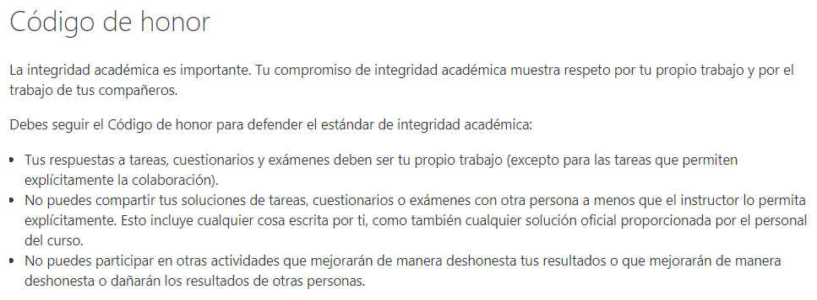

CAPTURAS DE PANTALLA
PEGAR CAPTURAS DE PANTALLA DEL CODIGO Y FUNCIONAMIENTO

CAPTURA DE PANTALLA MENU PRINCIPAL
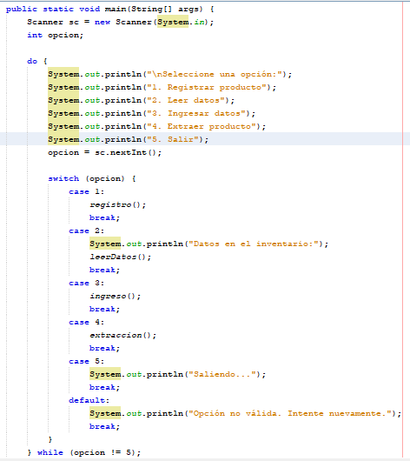 | 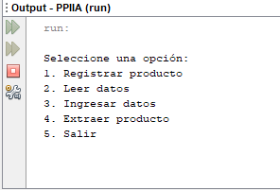
Pedro Samuel Hernández Pinzón

CAPTURA DE PANTALLA OPCION:
REGISTRAR PRODUCTO EN EL INVENTARIO
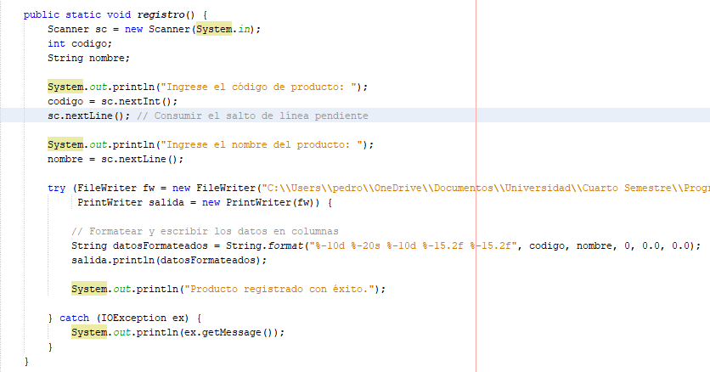
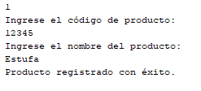

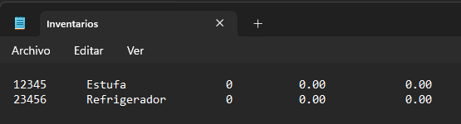

CAPTURA DE PANTALLA OPCION:
INGRESAR PRODUCTO EN EL INVENTARIO
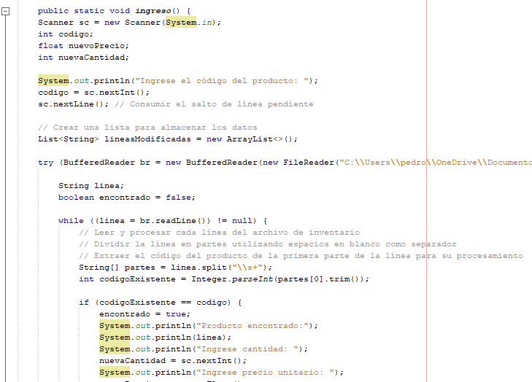

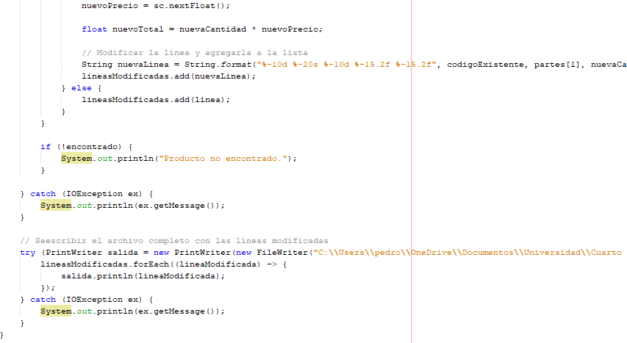

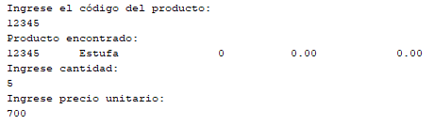

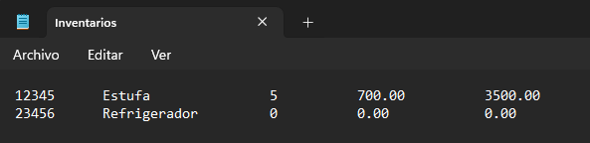

CAPTURA DE PANTALLA OPCION:
EXTRAER PRODUCTO DEL INVENTARIO

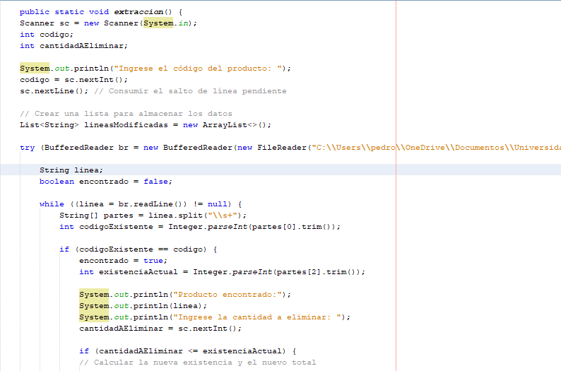

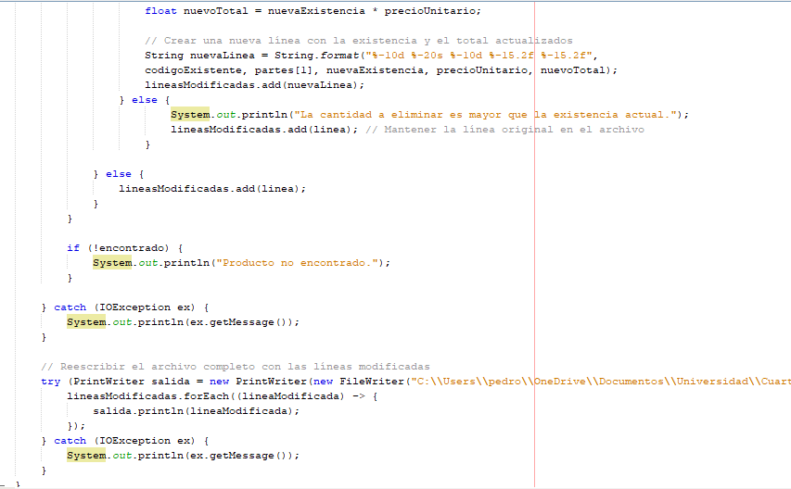

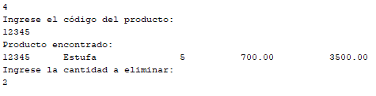
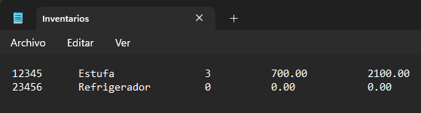

CAPTURA DE PANTALLA OPCION: OPCION EXTRA
Leer los datos
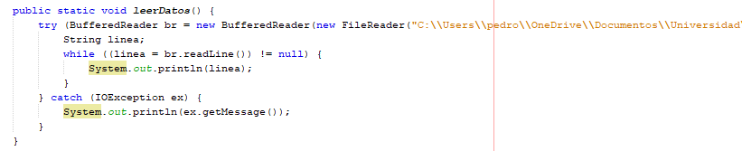
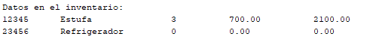

Ordenar datos del más popular al menos
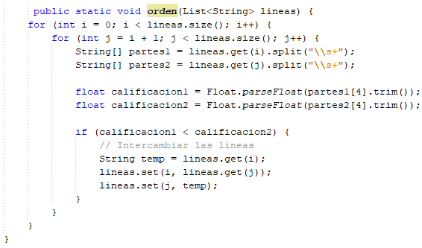
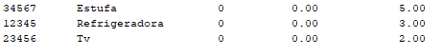
Todos los puntos requeridos en el proyecto se cumplieron contando con todos los requisitos y funcionando de la manera que se esperaba, el programa se ejecuto de manera correcta sin presentar error alguno, todas las características de los métodos se ejecutaron como se esperaba. Espero cumplir con todos los requisitos establecidos y que el programa sea lo que se esperaba.

